Warrior
Rainbow warrior

- Où? Nouvelle-Zélande
- Quand? 1985
- Quoi? Explosion du Rainbow warrior
- Conséquence? Mort de photographe Fernando
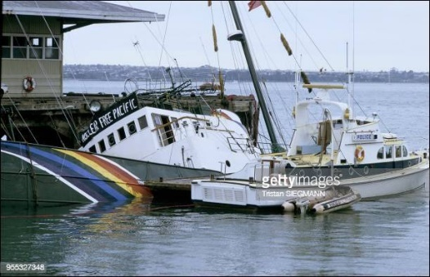
- Cause? Il a été chercher son appareil photo.
- Pays? La France
- Compagnie? GreenPeace
- Pm François Mitterand
- Pm2 Charles Hernu
- Enquête? Démission, ministre, défense

